团体标准

T/CECS XXX.202X

混凝土抗低温硫酸盐侵蚀试验方法

**Test Method for Resistance to Low Temperature Sulfate Attack of Concrete**

20××-××-××发布 20××-××-××实施

中国工程建设标准化协会 发布

目 录

前言 2

引言 3

1 范围 4

2 规范性引用文件 4

3. 术语和定义 4

4 原理 5

5 仪器设备 5

5.1 试验装置 5

5.2 侵蚀溶液 7

6 试样要求 7

7 试验步骤 8

8 结果评定 8

附录A 里氏硬度法评价混凝土侵蚀程度 10

# 前言

本文件按照GB/T 1.1-2020《标准化工作导则 第1部分：标准化文件的结构和起草规则》和GB/T 20001.10-2014《标准编写规定 第10部分：产品标准》给出的规则起草。

本文件是按中国工程建设标准化协会《关于印发<2019年第1批工程建设协会标准制订、编制计划>的通知》（建标协字[2019]012号）的要求制定。

请注意本文件的某些内容可能涉及专利。本文件的发布机构不承担识别专利的责任。

本文件由中国工程建设标准化协会提出。

本文件由中国工程建设标准化协会防水防护与修复专业委员会归口管理。

本文件负责起草单位：重庆大学、宁夏公路桥梁建设有限公司

本文件参加起草单位：重庆筑能建设工程质量检测有限公司、重庆建工建材物流有限公司、中国建筑科学研究院有限公司、中建西部建设新疆有限公司、建研华测(杭州)科技有限公司、厦门理工学院、重庆市建筑科学研究院有限公司、中南大学、青岛理工大学、江苏苏博特新材料股份有限公司、科之杰新材料集团公司、兰州交通大学、广东红墙新材料股份有限公司、宁夏大学、中国铁道科学研究院集团有限公司、重庆三圣实业股份有限公司、四川建筑职业技术学院

本文件主要起草人：

本文件主要审查人：

# 引言

本文件的发布机构对于《水泥混凝土抗TSA侵蚀加速试验装置及方法》ZL 201110210598.3、《一种水泥混凝土抗硫酸盐腐蚀的测试方法及测试装置》ZL 200810233321.0相关专利的真实性、有效性和范围无任何立场。该专利持有人已向本文件的发布机构保证，愿意同任何申请人在合理且无歧视的条款和条件下，就专利授权许可进行谈判。该专利持有人的声明已在本文件的发布机构备案。专利持有人的信息如下：

专利持有人姓名：王冲

地址：重庆大学（重庆市沙坪坝区沙正街174号，邮政编码：400044，邮箱：wangchnx@126.com）

请注意除上述专利外，本文件的某些内容仍可能涉及专利。本文件的发布机构不承担识别这些专利的责任。

# 1 范围

本文件规定了混凝土抗低温硫酸盐侵蚀试验方法的术语和定义、原理、仪器设备、试样要求、试验步骤、结果评定。

本文件适用于测定混凝土试样在低温硫酸盐环境下的抗侵蚀性能。

# 2 规范性引用文件

下列文件中的内容通过文中的规范性引用而构成本文件必不可少的条款。其中，注日期的引用文件，仅该日期对应的版本适用于本文件。不注日期的引用文件，其最新版本（包括所有的修改单）适用于本文件。

GB/T 50081《混凝土物理力学性能试验方法标准》

JB/T 9378《里氏硬度计》

# 3. 术语和定义

下列术语和定义适用于本文件。

3.1

低温硫酸盐侵蚀Low temperature sulfate attack

低温环境下发生的混凝土硫酸盐侵蚀，侵蚀过程中会生成多种腐蚀产物，以出现碳硫硅钙石腐蚀产物为主要特征。

注：碳硫硅钙石腐蚀在温度低于18℃下容易发生，且温度越低腐蚀特征越明显。

3.2

碳硫硅钙石腐蚀产物Corrosion production of thaumasite form

一种在低温条件下由硫酸盐、碳酸盐和混凝土中水泥水化产物反应，生成的无胶凝性质的碳硫硅钙石(CaCO3•CaSiO3•CaSO4•15H2O)。

3.3

脉冲电流Pulse current

以周期重复出现的电流或电压。

3.4

里氏硬度Leeb hardness

用规定质量的冲击体在弹簧力作用下以一定速度垂直冲击试样表面，用冲头在距离试样表面1mm处的回弹速度与冲击速度之比。

# 4 原理

利用电场对离子迁移的加速作用，通过脉冲电流将硫酸根离子从阴极端溶液向混凝土试样内部迁移，硫酸盐在试样内部快速富集，腐蚀产物加快生成。

# 5 仪器设备

## **5.1** 试验装置

**5.1.1** 试验装置应符合图1的要求。

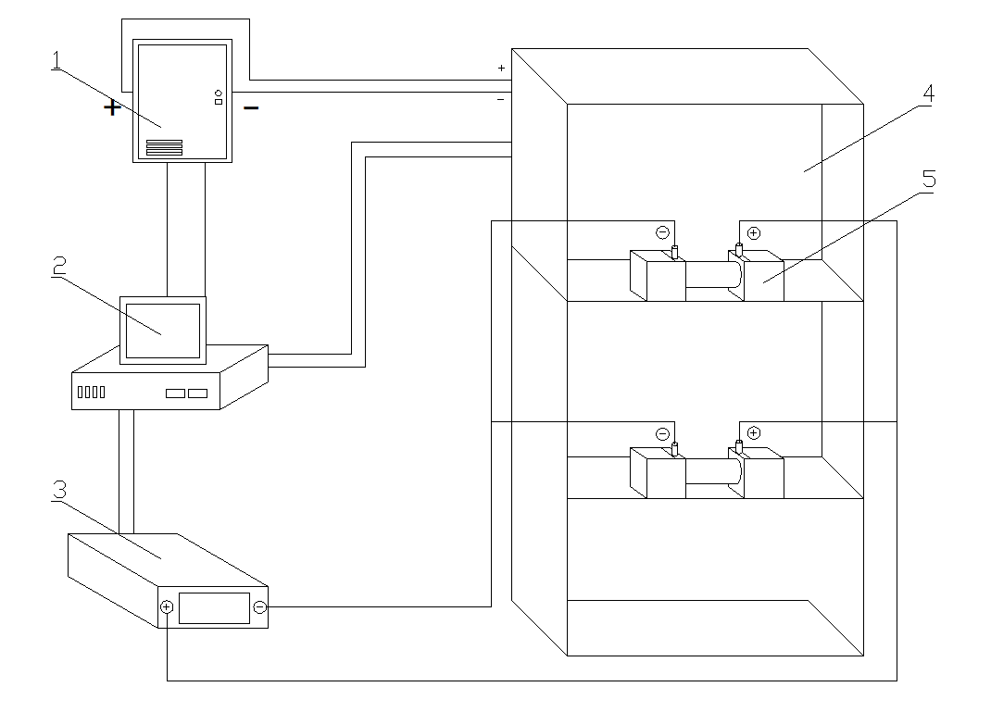

图1 混凝土抗低温硫酸盐侵蚀试验装置示意图

1-电源；2-控制系统；3-脉冲电源发生器；4-低温柜；5-侵蚀盒

**5.1.2** 试验装置中侵蚀盒应符合图2的要求。

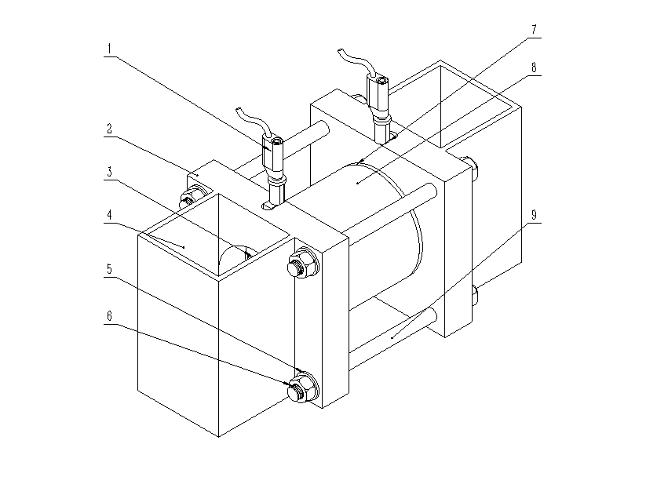

图2 混凝土试样侵蚀盒示意图

1-电极插头；2-亚克力夹具；3-钛板电极片；4-储液槽；5-垫片；6-六角螺母；7-密封胶圈；8-混凝土试样； 9-螺杆

**5.1.3**侵蚀盒中的夹具应符合图3和图4的要求。

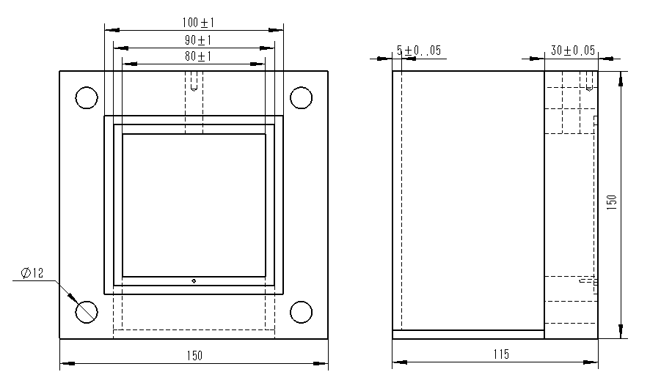

图3带储液槽的方形夹具尺寸

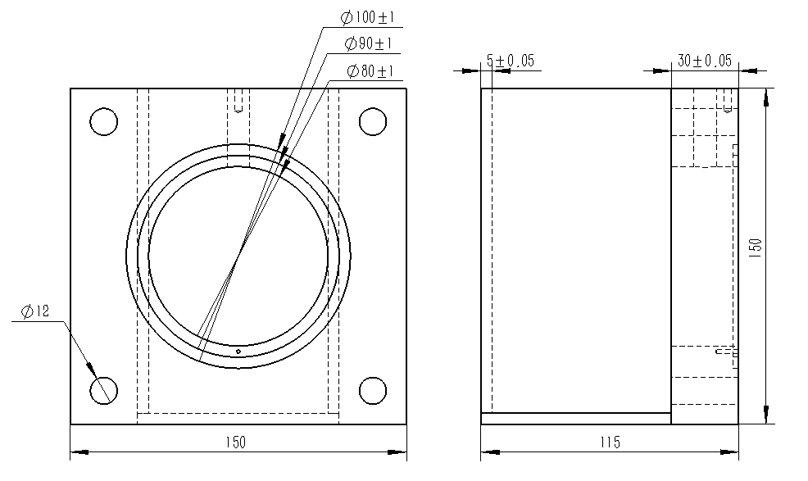

图4带储液槽的圆形夹具尺寸

**5.1.4**低温柜内空容积与侵蚀盒总体积之比不宜小于3:1。

**5.1.5** 侵蚀盒的技术要求

**1** 侵蚀盒主体结构为耐热（-5℃-60℃）塑料或耐热有机玻璃，且不易老化，有机玻璃槽壁厚度不应小于5mm，电极片固定夹具厚度不应小于30mm，且在螺杆螺母等配套锁紧工具锁紧时不宜发生弯曲变形，方形夹具和圆形夹具中心开孔孔洞直径应为（80±1）mm，电极片固定夹具四个角应开有直径为12mm的通孔。

**2** 储液槽与电极片固定夹具之间应用高强度、耐腐蚀粘结胶体进行粘合，溶液槽单面之间应采用斜切面形式进行拼接粘合，以提高耐久强度，粘接胶应采用高强度亚克力专用胶。

**3** 阴极端和阳极端的储液槽可存储溶液体积均不应小于所测试样体积。

**5.1.6** 电极片材料应为TA2等级以上纯钛，方形电极片边长应为（89±1）mm，圆形电极片直径应为（89±1）mm，厚度均应为（0.5±0.05）mm。钛网孔径应为0.95mm（64孔/cm²）或者20目。

**5.1.7**密封胶圈材料应为硅橡胶或者丁腈橡胶。

**5.1.8** 低温柜温度应控制在（5±2）℃，应配备自动控温装置。

**5.1.9** 电源应采用脉冲直流电，电压宜控制在（30±2 V），脉冲周期应为10s。

## **5.2 侵蚀溶液**

**5.2.1** 阴极端和阳极端溶液宜采用混合硫酸盐溶液。混合溶液按质量浓度2.4%硫酸钠、0.2%硫酸钙和2.0%硫酸镁配制。

**5.2.2** 侵蚀溶液与试样的体积比不宜少于2:1。

# 6 试样要求

**6.0.1**现场钻芯取样

高径比1:1的圆柱体试样，试样直径宜为Φ100mm，每组6块，其中3块用于侵蚀试验，另3块置于标准养护室养护。

**6.0.2**实验室制作试样

按照要求检验的混凝土原材料及配合比成型立方体试样，尺寸为100 mm×100 mm×100 mm，每组6块，标准养护28d后取3块进行测试，另3块在标准养护室继续养护。

**6.0.3** 当试样表面受到污损时，应先清除干净。

**6.0.4** 试样内部不能含有钢纤维与钢筋等。

# 7 试验步骤

**7.0.1**试样测试前应选择圆柱体试样的两端或立方体试样相对的两个非成型面作为侵蚀面。

**7.0.2**测试前2天将试样取出至表面干燥，应以有机硅憎水剂涂刷侵蚀面之外的其余侧面直至晾干，试样取出至憎水剂晾干应在24h内完成。

**7.0.3**试样应真空饱水。将试样置入真空容器中，启动真空泵，应在5min内将真空容器内的绝对压强减少至（1-5）kPa，并保持该真空度3h，然后在真空泵继续运转情况下加入足够的去离子水或者蒸馏水，直至淹没试样，应在试样浸没1h后恢复常压，并继续浸泡（18±2）h。

**7.0.4** 将真空饱水后的试样取出，抹掉多余水分。试样安装在夹具上，并采用螺杆将试样和装有密封垫的夹具紧密固定，检查试样与夹具的密封性能。

**7.0.5** 向储液槽中加入硫酸盐侵蚀液。

**7.0.6** 设置低温柜温度为5℃，在侵蚀试验前保证低温柜已处于5±2℃。将安装试样后的侵蚀盒置于低温柜中。

**7.0.7** 接通电源，确保阳极和阴极连接提供单向脉冲电流。

**7.0.8** 每隔7d更换全部侵蚀溶液，并监测低温柜温度，应采取措施保证侵蚀试验过程中的温度稳定。

**7.0.8**侵蚀试验过程中应确保通电正常。

# 8 结果评定

**8.0.1** 当混凝土试样通电侵蚀出现下列情况之一时，可停止试验：

1. 侵蚀达到规定时间；
2. 试样阴极端部位出现泥状物质。

**8.0.2** 混凝土试样侵蚀至规定时间时，试样若未出现泥状物质，可采用强度损失法或硬度损失法进行判定；当两种方法的结果出现冲突时，以强度损失法为准。

**8.0.3**强度损失法

**1** 对混凝土试样进行抗压强度试验，同时应观察侵蚀后的混凝土试样外观破损情况并做记录。当试样有剥落、掉角等缺陷时，应采用高强石膏抹平后再进行抗压强度试验。

**2** 混凝土抗压强度测试与取值方法应参照现行国家标准《混凝土物理力学性能试验方法标准》GB/T 50081。

**3**按照下式计算混凝土抗压强度损失率：

$$F_{s}=\frac{{f_{c0}-f}_{cn}}{f_{c0}}×100\%$$

式中，Fs**——**抗压强度损失率(%)；

*f*cn——侵蚀至规定时间时混凝土试样抗压强度测定值，精确至0.1MPa；

*f*co——与受侵蚀同龄期标准养护的混凝土试样抗压强度测定值，精确至0.1MP。

**4** 抗压强度损失率达到25%时，可判定混凝土抗低温硫酸盐侵蚀性能不合格。

**8.0.4**硬度损失法

**1** 每隔7天对侵蚀试验过程中的水泥混凝土试样使用D型里氏硬度计进行表面硬度测试，同组测试试样数量不应少于3个。

**2** 表面硬度测试和数据处理方法应符合附录A的规定。

**3** 取三个试样测试值的算术平均值作为该组试样的硬度值。

**4** 按照下式计算各试验龄期混凝土硬度损失率：



式中：**——**侵蚀试验经过n天后混凝土试样的硬度损失率(%)；

**——**侵蚀试验前混凝土试样的硬度值，精确至1 HLD；

**——**侵蚀试验经过n天后混凝土试样的硬度值，精确至1 HLD。

**5**同批次试样硬度损失率均达到25%时，可判定混凝土抗低温硫酸盐侵蚀性能不合格。

# 附录A 里氏硬度法评价混凝土侵蚀程度

**A.0.1**里氏硬度计除按照规定进行检定外，当出现下列情况之一时，还应按现行行业标准《里氏硬度计》JB/T 9378进行校准：

**1**里氏硬度计每次使用前。

**2**遭受严重撞击或其他损害。

**A.0.2**里氏硬度计的校准应符合下列规定：

**1**校准应在温度（5~40）℃，相对湿度不大于90%的条件下进行。

**2**标准里氏硬度块表面应干燥、清洁，并应稳固地平放在刚度大的支撑物上。

**3**硬度计垂直向下弹击标准硬度块五次，并计算五点硬度值的算术平均值。

**4**所用D型里氏硬度计示值误差和示值重复性应分别符合±6HLD及6HLD(对应硬度值760±30HLD 标准里氏硬度块)要求。

注：示值误差和示值重复性应按《里氏硬度计》JB/T 9378中规定进行计算。

**5**对里氏硬度计支承环进行目测检查，保证支承环表面无污染物。

**A.0.3 测试区域**

**1** 应选取试样距阴极端不小于5mm的区域作为测试区域。

**2**测试表面应为水泥混凝土原浆面，并应清洁、平整，不应有疏松层、污染物及蜂窝、麻面，且去除试样表面自由水。

**3**当试样表面出现严重褶皱或砂浆剥落情况，应当避开并重新选择测试区域。

**A.0.4 测试点**

**1**立方体试样的测试点应位于相对的两个非成型面，每个面16个测试点，测试点应竖直均匀排列(如图5)。每个试样两个测试面共32个测试点。

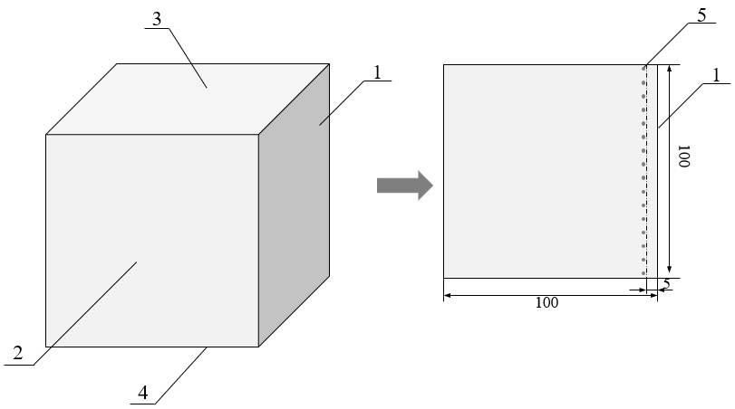

图5 立方体试样测试区域及测试点示意图

1-试样阴极端侵蚀面；2-试样成型面；3、4-硬度测试面；5-测试点

**2**圆柱体试样沿环向设置32个测试点(如图6)。

**3** 相邻测点的间距不小于3mm。

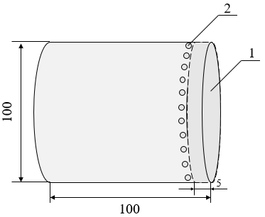

图6 圆柱体试样测试区域及测试点示意图(mm)

1-试样阴极端侵蚀面；2-测试点

**4**条件具备时，可选取同一批混凝土试样所用粗骨料，测试骨料的里氏硬度值。将侵蚀试样的硬度值与粗骨料硬度值对比，若与粗骨料硬度值相近(±10 HLD)时，则在测点附近另选一点进行测试。

**5**测试点应有清晰、不易脱落的标记，以确保每次测试都在相同位置。

**A.0.5 数据处理**

**1**计算硬度值时，应从测得的32个硬度值中剔除6个最大值和6个最小值，以剩下的20个硬度值计算算术平均值作为所测试试样的硬度值。